# 《**实验九、 键盘扫描及数码管显示实验》**

学院：计算机科学与技术 学号：21190110 姓名：刘昱江

# 1、实验目的

# 1) 学习了解键盘扫描的基本原理。

# 2) 掌握通过并行接口芯片对键盘进行扫描并在多位数码管显示数字的方法。

# 2、实验内容

# 基础实验：编写程序，实现如下功能：初始时数码管无显示；第一次按下键盘时在

# 最右侧数码管显示对应的十六进制数字；以后每次按下键盘，则将当前显示的数字全部向左移动一位（最左侧的数字移出数码管），并将刚刚键入的数字显示在数码管的最右侧。

# 拓展实验：初始时，6 位 LED 数码管上无显示；第一次键入的数字显示在最右端的数码管上；之后每次键入新数字，其显示位置向左移动一位；（只显示最后键入的数字）若当前显示的数字已处于数码管的最左端，此时再键入数字，则将其 显示在最左端的数码管上；之后键入数字的显示位置逐次向右移动；如此往复，直至按下数字键 F，程序退出。

# 3、实验原理

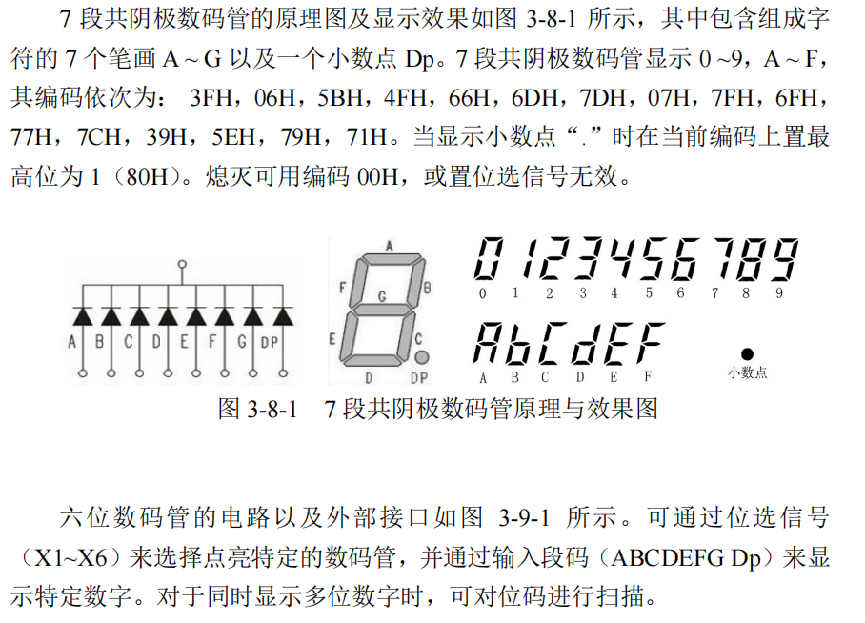

# 键盘与数码管的电路请参考实验八中的图 3-8-1。其中键盘对应的数字按

# 照从左到右、从上到下依次为 0~9，A~F。位码接口（X1~X6）除了可以选择

# 点亮特定的数码管以外，还兼 4X4 键盘的列扫描接口。因此实验中需要使用

# 并行接口芯片 8255 兼顾键盘扫描与数码管显示控制

# 4、程序框图

1. **实验代码**

A8255 EQU 0600H ;选择数字

B8255 EQU 0602H ;B: 段码

C8255 EQU 0604H

CON8255 EQU 0606H

DATA SEGMENT

TABLELED : ;段码表

DB 3FH ;0的段码

DB 06H

DB 5BH

DB 4FH

DB 66H

DB 6DH

DB 7DH

DB 07H

DB 7FH

DB 6FH ;9的段码

DB 77H

DB 7CH

DB 39H

DB 5EH

DB 79H

DB 71H

TABLEKEY: ;位码表

DB 11101110B ;键码，前四位表示列，后四位表示行，0表示被按下的键的位置

DB 11011110B;1

DB 10111110B;2

DB 01111110B;3

DB 11101101B;4

DB 11011101B;5

DB 10111101B;6

DB 01111101B;7

DB 11101011B;8

DB 11011011B;9

DB 10111011B

DB 01111011B

DB 11100111B

DB 11010111B

DB 10110111B

DB 01110111B;F

TABLEWEI: ;移动的位置

DB 11011111B

DB 11101111B

DB 11110111B

DB 11111011B

DB 11111101B

DB 11111110B

DB 11111110B

DB 11111101B

DB 11111011B

DB 11110111B

DB 11101111B

DUAN DB 00H;要显示的段码

WEI DB 10111111B;要显示的位码

TURN DB 00H

DATA ENDS

CODE SEGMENT

ASSUME CS:CODE,DS:DATA

START:

MOV AX,DATA

MOV DS,AX

MOV AL,81H ;控制字A口输出，B口输出，C口低四位输入

MOV DX,CON8255

OUT DX,AL ;初始化

X1:

CALL SHOW ;显示

CALL SCAN ;扫描是否有键按下

JZ X1 ;没有任何键按下，继续查询

CALL DELAY20;延迟消抖

CALL SCAN

JZ X1

;消除抖动

CALL CHECK

CMP AH,0FH

JZ XEND;按下F，程序终止

LEA SI,TABLELED

MOV AL,AH ;键值

MOV AH,0

MOV BX,AX

MOV AH,[SI+BX] ;键值对应的段码

MOV DUAN,AH;存段码

;操作位码

LEA SI,TABLEWEI

MOV BL,TURN

;AND BX,00FFH

MOV BH,00H

MOV AH,[SI+BX]

MOV WEI,AH

INC TURN

CMP TURN,0BH

JZ X6

JMP X7

X6:

MOV TURN,00H

X7:

CALL SHOW

CALL SCAN

JNZ X7

JMP X1

;检查哪个键被按下

CHECK:

MOV AH,11111110B

MOV CX,4

X2:

MOV DX,A8255 ;输入，A port stands for row

MOV AL,AH

OUT DX,AL

MOV DX,C8255

IN AL,DX

AND AL,0FH

CMP AL,0FH ;比较指令，如果低四位都是1111的话代表没有输入，继续循环

JNZ X3

ROL AH,1 ;左移一位

LOOP X2

MOV AH,80H

JMP XEND

X3:

MOV CL,4 ;输入

SHL AH,CL ;将AH左移四位

OR AL,AH ;al contribute low digits,ah high digits

LEA BX,TABLEKEY ;BX代表的是键位的起始位置

MOV CL,0 ;offset for correct position

X4:

CMP AL,[BX]

JZ X5

INC CL

INC BX

CMP CL,10H

JNZ X4

MOV AH,0FFH

JMP XEND

X5:

MOV AH,CL;AH保存键值

RET

XEND:

MOV AH,4CH

INT 21H

SHOW:

PUSH AX

MOV DX,A8255

MOV AL,WEI

OUT DX,AL;位码

MOV DX,B8255

MOV AL,DUAN

OUT DX,AL;段码

CALL DELAY

POP AX

RET

;检查是否有键按下

SCAN:

MOV DX,B8255

MOV AL,00H

OUT DX,AL;清空显示缓冲

MOV DX,A8255

MOV AL,00H ;选择所有位，所以要清除显示缓冲

OUT DX,AL

MOV DX,C8255

IN AL,DX

AND AL,0FH

CMP AL,0FH

RET

DELAY:

PUSH CX

MOV CX,0300H

LL:

LOOP LL

POP CX

RET

DELAY20:

PUSH CX

MOV CX,0100H

T1:

MOV AX,009FH

T2:

DEC AX

JNZ T2

LOOP T1

POP CX

RET

CODE ENDS

END START

# 6、实验结果分析与体会

**实验结果**：初始时数码管无显示:第一次按下键盘时，在最右侧数码管显示对应的十六进制数字:以后每次按下键盘，则将当前显示的数字全部向左移动位(最左侧的数字移出数码管)，井将刚键入的数字显示在数码管的最右侧

通过本次微机实验，使我对于数码管和键盘扫描法有了更清楚的认识；上机实践使得我更加充分理解各个组件的功能，更加了解各个组件进行程序编写操作时的注意事项，使我充分掌握了微机实验中各个组件的控制与运行方法。